Le prix du pétrole dégringole
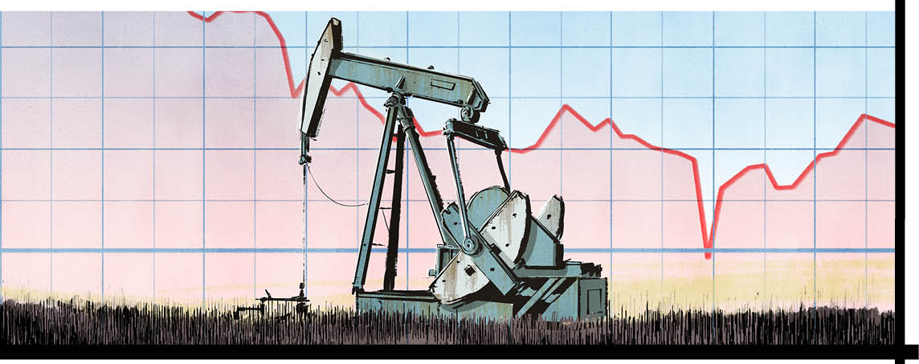

Imaginez ceci. Chaque semaine, l’été dernier, vous avez acheté votre sundae préféré pour quatre dollars. Des clients prévisibles comme vous aident les fabricants de crème glacée à déterminer la quantité de dessert à préparer. Cette saison, les crémeries s’attendent à un comportement similaire de la part des consommateurs. Elles ont alors fabriqué la même quantité de produits.
Mais pour des raisons inconnues, personne n’achète de crème glacée en ce moment. Comme les congélateurs se remplissent, le surplus de crème glacée fond. Ainsi, au lieu de vous faire payer quatre dollars pour un sundae, votre marchand de crème glacée local veut vous payer deux dollars pour que vous en preniez un.
Prenez un baril – s’il vous plaît!
À une échelle beaucoup plus grande, c’est ce qui s’est passé dans l’industrie mondiale du pétrole brut le mois dernier. Un an plus tôt, les producteurs de pétrole demandaient environ 70 dollars pour un baril de cette marchandise. Par contre, le 20 avril 2020, ces mêmes compagnies n’arrivaient même pas à donner leur pétrole. Les installations de stockage étaient remplies à pleine capacité et on ne savait plus où envoyer l’excédent.
Les producteurs de pétrole ont donc offert de payer environ 38 dollars pour chaque baril qu’on pourrait leur prendre. C’était la première fois que les prix du pétrole entraient dans ce que
les économistes appellent le « territoire négatif ». Le lendemain, les prix se sont redressés légèrement mais la route est cahoteuse.
Que se passe-t-il?
Le facteur COVID-19
La pandémie actuelle de
COVID-19 est principalement à blâmer. Voici pourquoi. Tout comme pour les autres marchandises internationales, le prix du pétrole brut est surtout déterminé par l’offre et la demande. S’il y a une pénurie de pétrole et que beaucoup de clients veulent en acheter, le prix augmente. Mais s’il y a une surabondance de pétrole sur le marché international, le prix dégringole.
Les producteurs augmentent ou réduisent l’approvisionnement de pétrole pour des raisons politiques et économiques. Mais la demande pour ce produit est plus ou moins stable depuis 35 ans. Après tout, le pétrole fait avancer nos voitures, alimente nos avions et aide à faire fonctionner nos usines.
La demande tarit
Pour répondre à cette demande, des entreprises du monde entier ont injecté des quantités quasi record de leurs produits sur le marché mondial. Elles extraient environ 100 millions de barils par jour des champs, des océans et des sables. Cela représente près de 16 milliards de litres toutes les 24 heures.
Avant la COVID-19, nous consommions tout ce pétrole. Les raffineries transformaient ce pétrole en essence et en d’autres produits que les gens et les industries utilisent tous les jours.
Mais aujourd’hui, une grande partie du monde est en confinement. Les autoroutes sont vides. Les avions sont stationnés. Les usines de fabrication sont silencieuses. En conséquence, les besoins en pétrole s’effondrent.
Le Canada en subit les conséquences
La COVID-19 fait du tort à l’économie dans le monde entier. Le Canada ne fait pas exception. Mais l’Alberta, notre plus grand producteur de pétrole, sera la province qui en souffrira le plus. Pourquoi? Parce qu’en 2019, l’Alberta a produit près de quatre millions de barils de pétrole par jour. Aujourd'hui, cette production pourrait chuter de 1,7 million de barils par jour. C’est un tiers du total canadien. Certains projets d’exploitation des sables bitumineux fermeront probablement. Des dizaines de milliers de personnes pourraient perdre leur emploi.
De plus, les producteurs de pétrole brut ont donné des centaines de millions de dollars en redevances au gouvernement de l’Alberta. Puisque les ventes de pétrole sont pratiquement au point mort, la province n’aura pas autant d’argent pour investir dans l’éducation, les soins de santé et d’autres programmes sociaux.
Le Canada, dans l’ensemble, tire également profit des ventes de pétrole de l’Alberta grâce aux taxes et aux impôts. Mais le gouvernement fédéral encaissera des milliards de moins en revenus pétroliers l’année prochaine. Cela signifie qu’il aura aussi moins à dépenser dans les services et les projets. Cela affecte tout le monde.
Quelques bonnes nouvelles
Cependant, à la fin du mois d’avril, les producteurs de pétrole ont vu une lueur d’espoir. Les prix du pétrole ont bondi de plus de 20 pour cent. La raison : les réserves étaient plus basses que prévues et certaines restrictions de confinement ont été levées. Mais la production de pétrole reviendra‑t‑elle un jour aux normes d’avant la pandémie? Ou changerons‑nous nos habitudes et prendrons-nous moins l’avion, conduirons-nous moins et achèterons-nous moins de pétrole? Restez à l’écoute.

L’OPEP, la COVID-19 et l’approvisionnement de pétrole
L’Organisation des pays exportateurs de pétrole (OPEP) est un groupe de 13 pays qui sont de grands exportateurs de pétrole. Les six producteurs principaux de l’OPEP sont l’Arabie saoudite, l’Irak, l’Iran, les Émirats arabes unis, le Koweït et le Venezuela. L’Arabie saoudite est considérée comme étant le leader du groupe. Les É.-U., la Russie, la Chine et le Canada sont également des producteurs de pétrole importants. Mais ils ne sont pas membres.
L’OPEP contrôle environ 79 pour cent des réserves mondiales totales de pétrole brut. Fondée en 1960, l'OPEP est un cartel. Pour obtenir le meilleur prix, ses membres décident de la quantité de pétrole à produire et du prix à demander. En mars, alors que la COVID-19 se propageait, des clients importants de l’OPEP comme la Chine ont réduit considérablement leurs importations de pétroles en raison de la fermeture d’usines. L’OPEP et la Russie se sont rencontrées pour examiner les options. Même si elle ne fait pas partie de l’OPEP, il y a trois ans, la Russie a accepté d’harmoniser ses niveaux de production de pétrole à ceux de l'OPEP.
Pour maintenir des prix plus élevés pendant une période de baisse de la demande, l’Arabie saoudite voulait réduire la production de pétrole. La Russie a refusé; elle voulait garder les prix bas. L’Arabie saoudite a répondu en réduisant les prix. Cela a inondé le marché et a déclenché une guerre des prix avec la Russie, juste au moment où le monde utilisait de moins en moins de pétrole.
Lorsque les prix du pétrole dégringolent, l’économie mondiale en souffre. Le 12 avril, l’Arabie saoudite et la Russie ont alors conclu un accord pour réduire leur production de 9,7 millions de barils par jour en mai et juin (environ dix pour cent de l’approvisionnement mondial normal en pétrole). Cela devait stabiliser les prix mondiaux du pétrole. Cependant, le coût du baril de pétrole a plongé en territoire négatif une semaine plus tard. Les critiques disent que c’est parce que l’accord n’était pas adéquat et qu’il est arrivé trop tard.

baril : unité de mesure du pétrole. Un baril équivaut à environ 159 litres
cartel : une association de producteurs qui a pour but de maintenir des prix élevés et de restreindre la compétition
guerre des prix : une compétition féroce où les entreprises coupent les prix afin d’augmenter leur part de marché
marchandise : un matériau brut ou un produit agricole de base qui peut être acheté ou vendu, tel que du cuivre ou du café
pétrole brut : pétrole qui n’a pas encore été raffiné
redevance : une partie du profit payée au gouvernement pour le droit d’extraire du pétrole
sables bitumineux : un mélange de sable, d’eau, d’argile et d’un type de pétrole appelé bitume que l’on retrouve dans le nord-est de l’Alberta
surabondance : une quantité excessive, comme la production d’une récolte, qui mène souvent à une baisse de prix

Sur les lignes
Réponds aux questions au moyen de phrases complètes :
1. Qu’arrive-t-il habituellement au prix si un produit est en pénurie et que beaucoup de personnes veulent en acheter?
2. Que se passe-t-il habituellement si de grandes quantités d’un produit sont disponibles et que peu de personnes veulent en acheter?
3. Décris la demande mondiale de pétrole au cours des dernières décennies. Combien de pétrole était produit chaque jour?
4. Qu’est-il arrivé à la demande de pétrole ces derniers mois? Explique pourquoi cela s’est produit.
5. Combien coûtait un baril de pétrole en avril 2019?
6. Qu’est-il arrivé au prix du pétrole en avril? Décris pourquoi le prix est entré en « territoire négatif ».
7. Quelle province produit la plus grande quantité de pétrole canadien? Quelle quantité de pétrole cette province produit-elle?
8. Selon certaines projections, à combien la production de pétrole de l’Alberta devrait-elle tomber?
9. Comment cette baisse de revenus provenant du pétrole affectera-t-elle l’économie de l’Alberta?

